На правах рукописи



АНИКИН АНТОН ВИКТОРОВИЧ

МЕТОД ПОИСКА И ИНТЕГРАЦИИ РАЗНОРОДНЫХ РАСПРЕДЕЛЕННЫХ ОБРАЗОВАТЕЛЬНЫХ РЕСУРСОВ НА ОСНОВЕ ЛОГИЧЕСКОГО ВЫВОДА НА ОНТОЛОГИИ

05.13.01 — Системный анализ, управление и обработка информации (промышленность) 05.13.10 — Управление в социальных и экономических системах

АВТОРЕФЕРАТ диссертации на соискание учёной степени кандидата технических наук

Волгоград - 2014

Работа выполнена на кафедре «Программное обеспечение автоматизированных систем» Волгоградского государственного технического университета

Научный руководитель

доктор технических наук, профессор Дворянкин Александр Михайлович.

Научный консультант

Официальные оппоненты:

кандидат технических наук, доцент Жукова Ирина Георгиевна.

Шуршев Валерий Федорович

доктор технических наук, профессор, Астраханский государственный технический университет, кафедра «Прикладная

информатика в экономике», профессор;

Зарипова Виктория Мадияровна

кандидат технических наук,

ООО «Борлас», г. Москва, консультант.

Ведущая организация

Пензенский государственный университет.

Защита состоится 26 декабря 2014 года в 11 часов на заседании диссертационного совета Д 212.028.04, созданного на базе Волгоградского государственного технического университета по адресу: 400005, г.Волгоград, пр.им.Ленина, 28.

С диссертацией можно ознакомиться в библиотеке Волгоградского государственного технического университета и на сайте [www.vstu.ru](http://www.vstu.ru/) по ссылке: <http://vstu.ru/nauka/dissertatsionnye-sovety/d-21202804.html> Автореферат разослан октября 2014 г.

Водопьянов Валентин Иванович

Учёный секретарь диссертационного совета

ОБЩАЯ ХАРАКТЕРИСТИКА РАБОТЫ

Актуальность темы исследования. С ростом объёма накопленных знаний в различных предметных областях и соответствующих информационных ресурсов развивается рынок информационных систем и, в частности, обучающих систем. Так, мировой рынок систем управления обучением (LMS) и систем управления образовательным контентом (LCMS) оценивается в 1,9 млрд. долл. США, также развиваются открытые и свободные системы. Такие системы (Moodle, Edmondo, Blackboard и др.) обеспечивают, в том числе, возможность создания и использования содержания учебной дисциплины — специализированного образовательного контента. Создание образовательного контента — достаточно трудоемкий процесс. Контент, создаваемый с использованием таких систем, обычно ориентирован на группу обучаемых, не учитывает их индивидуальные особенности и обычно доступен для использования только в рамках данной системы, то есть невозможно его повторное использования в других системах.

Решение этих проблем возможно за счет использования в процессе обучения открытых распределенных электронных образовательных ресурсов (ЭОР). Эти ресурсы имеют различный уровень сложности изложения и охвата материала, различные формы его представления и могут удовлетворять требованиям различных учебных групп и конкретных обучаемых, их использование позволяет сократить затраты на разработку учебных курсов.

Подход, основанный на использовании открытых распределенных электронных образовательных ресурсов — открытые образовательные сети — объединяет преимущества существующих систем поддержки процесса обучения (и при этом может использоваться для информационной поддержки таких систем образовательными ресурсами) и подхода персонального образовательного окружения (Personal Learning Environment), в котором обучаемый собирает и организует образовательный контент самостоятельно. Подход на основе открытой образовательной сети позволяет использовать открытые ЭОР в системах поддержки образовательного процесса и учитывать как цели, определяемые учебным заведением, так и цели обучаемого, а также его персональные характеристики. При реализации такого подхода в рамках систем управления обучением основными задачами являются агрегация разнородной информации об образовательных ресурсах с одной стороны, об образовательных целях и потребностях обучаемых — с другой стороны, для организации управления электронными образовательными ресурсами посредством поиска ЭОР и их дальнейшего использования для поддержки процесса обучения и повышения, таким образом, качества управления образовательным процессом. При этом в качестве результатов поиска, используемых в дальнейшем обучаемыми, могут выступать как отдельные ЭОР, так и коллекция ЭОР (электронная образовательная коллекций — ЭОК), а знания о составе и структуре ЭОК и входящих в нее ЭОР позволят управлять процессом обучения на множестве таких ресурсов.

Для реализации данного подхода существует ряд методов адаптивного поиска и использования ЭОР на основе метаописаний, нейросетевых, онтологических моделей, алгоритмах на основе логического вывода, решающих деревьев. Большой вклад в развитие таких методов внесли Норенков И.П., Солдаткин В.И., Башмаков А.И., Башмаков И.А., Бершадский А.М., S.Sosnovsky, P.Dolog, N.Henze, PBrusilovsky, W.Nejdl, N.Pukkhem, N.Stojanovic и др. Однако существующие методы не учитывают оценку компетенций обучаемого и ЭОР (как начальные компетенции, так и целевые, в совокупности для обучаемого и ЭОР в рамках предметной области дисциплины); в случае получения в качестве результатов поиска множества ЭОР по различным компетенциям предметной области затрудняется их использование при отсутствии знаний о структуре предметной области дисциплины; результаты поиска могут не включать ЭОР по отсутствующим у обучаемого компетенциям, которые необходимы для изучения целевых ЭОР. Выявленные недостатки снижают релевантность результатов поиска и эффективность использования ЭОР в процессе обучения.

Таким образом, актуальной является задача разработки моделей, методов, алгоритмов и программных средств поддержки процессов поиска и интеграции разнородных распределенных электронных образовательных ресурсов и создания электронных образовательных коллекций (ЭОК) на основе обработки информации о компетенциях (текущих и целевых) и параметрах адаптации, таких как язык и форма представления материала, уровень сложности и др.

Целью работы является повышение качества персонифицированных электронных образовательных коллекций и сокращение сроков их создания за счет разработки метода автоматизированного поиска и интеграции разнородных распределенных образовательных ресурсов для использования в открытых системах управления образовательным контентом.

Для достижения данной цели были поставлены и решены следующие задачи:

1. Анализ процессов создания и управления образовательным контентом в открытых образовательных сетях.
2. Анализ информации, используемой для описания объектов и субъектов образовательного процесса, с целью построения информационно-логической модели предметной области и формирование требований к модели представления знаний.
3. Разработка онтологической модели представления знаний и данных, необходимых для создания персонифицированных электронных образовательных коллекций, на основе сформулированных требований.
4. Разработка метода автоматизированного поиска и интеграции разнородных распределенных образовательных ресурсов в персонифицированные электронные коллекции на основе логического вывода на онтологических знаниях и реализация соответствующих алгоритмов.
5. Разработка и тестирование программно-информационного комплекса для создания электронных образовательных коллекций на основе разработанных метода, моделей и алгоритмов.

Объектом исследования в диссертационной работе является процесс создания персонифицированных электронных образовательных коллекций.

Предмет исследования: поиск и интеграция разнородных распределенных

образовательных ресурсов в персонифицированные электронные образовательные коллекции.

Методы исследований. Для решения поставленных задач были использованы методы системного анализа, искусственного интеллекта, семантические технологии (Semantic Web) — методы метаописаний на основе дескрипционной логики и онтологий, методы логического вывода на онтологиях на основе правил.

Научная новизна работы.

1. Разработана интегрированная онтологическая модель представления знаний, отличающаяся от известных описанием данных и знаний об объектах и субъектах образовательного процесса на общем домене концептов, а также содержащая семантические правила для построения персонифицированных ЭОК.
2. Разработан новый двухэтапный метод автоматизированного поиска и интеграции разнородных распределенных образовательных ресурсов на основе логического вывода на онтологической модели с использованием семантических правил, позволяющий создавать релевантные персонифицированные ЭОК.
3. Разработаны алгоритмы поиска и интеграции разнородных распределенных образовательных ресурсов в персонифицированные электронные образовательные коллекции для систем управления образовательным контентом на основе поискового запроса, включающего данные и знания о текущих и целевых компетенциях обучаемого и параметрах адаптации.

Практическая ценность работы.

Разработанные в диссертационной работе модели, метод и алгоритмы позволяют производить эффективный поиск ЭОР, аннотированных на онтологической модели, и их интеграцию в персонифицированные электронные образовательные коллекции, поддерживающие управление изучением дисциплины. Реализованный программно­информационный комплекс включает в себя модуль создания персонифицированных ЭОК, а также онтологическую базу знаний и репозиторий аннотированных ЭОР для дисциплины “Основы программирования”. Разработана методика создания онтологической базы знаний предметной области, что позволяет применять данный программно-информационный комплекс при изучении различных дисциплин. В результате повышается качество ЭОК и сокращается время их создания за счет автоматизации данного процесса и использования интеллектуальных семантических технологий.

Положения, выносимые на защиту:

1. Интегрированная онтологическая модель представления знаний, включающая следующие компоненты: метаонтологию предметной области создания

персонифицированных ЭОК; онтологию предметной области учебной дисциплины; онтологию ЭОР; онтологию профиля обучаемого; онтологию персонифицированной ЭОК.

1. Двухэтапный метод создания персонифицированных ЭОК с использованием логического вывода на онтологии по семантическим правилам. Метод включает поиск разнородных распределенных ЭОР по поисковому запросу, описанному на онтологии, а также доопределение множества ЭОР и их интеграцию в коллекцию.
2. Алгоритмы поиска и интеграции электронных образовательных ресурсов на основе логического вывода по семантическим правилам на онтологиях с учётом компетенций обучаемого и параметров адаптации.
3. Архитектура и реализация программно-информационного комплекса создания электронных образовательных коллекций на основе разработанных моделей, метода и алгоритмов.

Апробация работы. Основные положения и материалы диссертации докладывались на 7 международных конференциях (11th Joint Conference on Knowledge-Based Software Engineering (JCKBSE 2014); «Информационные технологии в образовании, технике и медицине», Волгоград, 2004, 2006, 2009 г.г.; международной конференции

«Информационные технологии в науке, образовании, телекоммуникации и бизнесе», Гурзуф, 2007, 2008 гг.; «Системные проблемы надежности, качества, информационных и электронных технологий» (Инноватика 2005) и др.), 4 всероссийских конференциях и конкурсах (Всероссийский конкурс инновационных проектов аспирантов и студентов по приоритетному направлению развития науки и техники «информационно­телекоммуникационные системы», 2005; XV всероссийской научно-методической конференции Телематика-2008, Санкт-Петербург, 2008); XII региональной конференции молодых исследователей Волгоградской области, Волгоград, 2007; Внутривузовской научной конференции ВолгГТУ, Волгоград, 2006-2014 гг.; на научных семинарах на кафедрах ПОАС и САПР ВолгГТУ. Получено свидетельство о регистрации программы для ЭВМ N2010613009 от 2010 г.

Публикации. Основное содержание диссертации нашло отражение в 21 опубликованных научных работах, в том числе: 5 статей в сборниках научных трудов (в том числе 4 в изданиях из списка ВАК), 14 статей в сборниках научных конференций, 2 тезиса докладов различных конференций.

Структура и содержание диссертационной работы.

Диссертационная работа состоит из введения, пяти глав с выводами, заключения, библиографического списка из 137 наименований, 4 приложения. Общий объем работы 280 страниц, в том числе 23 рисунков и 20 таблиц.

Автор выражает глубокую благодарность к.т.н. Кульцовой М. Б. за консультации по вопросам использования онтологических моделей представления знаний.

СОДЕРЖАНИЕ РАБОТЫ

Во введении обоснована актуальность темы диссертации, сформулированы цели и задачи исследования. Приводится общая характеристика работы, в том числе научная новизна, перечень основных результатов, выносимых на защиту, излагается краткое содержание глав диссертации.

В первой главе проведён анализ современного состояния проблемы. Для информационно-методического обеспечения учебного процесса, особенно при дистанционном образовании, наряду с разрабатываемыми в университетах методическими указаниями, учебными пособиями, иной учебно-методической литературой, целесообразно использование разнородных распределенных электронных ресурсов, в том числе интернет- ресурсов. При этом возникают проблемы непосредственно поиска таких ресурсов и оценки результатов поиска, оценки качества найденных ресурсов, соответствия их требованиям образовательных программ, целям и предпочтениям обучаемого.

Для решения задачи поиска ЭОР в сети Интернет традиционно используются поисковые системы общего назначения. Однако они не разрабатывались для поиска ЭОР и не учитывают связи информационных ресурсов с образовательными целями, требования для их изучения и другие особенности рассматриваемой предметной области.

Для описания характеристик образовательных ресурсов представляет интерес использование различных стандартов метаданных, в частности, DCMI, IMS Learning Resource Meta-data, LOM и других, позволяющих описывать характеристики не только текстовых, но и мультимедийных ресурсов, для дальнейшего их поиска, а также стандартов, основанных на метаописаниях образовательных объектов, в частности, SCORM, позволяющий задать описание метаданных компонентов пакета учебных материалов, их организацию в пакете, взаимодействие блоков учебного материала с обучающей системой (LMS) через программный интерфейс (API), что позволяет реализовать адаптивную навигацию в зависимости от действий пользователя. Такой подход эффективен при разработке новых электронных обучающих систем и пакетов учебных материалов для них, однако не позволяет использовать множество уже существующих информационно-образовательных ресурсов (интернет-ресурсов, ресурсов различных университетов, в том числе локальных ресурсов, ресурсов библиотек).

Использование онтологии как модели представления знаний является следующим шагом повышения эффективности поиска ЭОР. Использование связанных онтологий позволяет аннотировать существующие и создаваемые ресурсы, таким образом, что программные агенты, основываясь на метаданных, могут решать задачи поиска и интеграции ЭОР. Также онтология, как модель представления знаний, позволяет использовать логический вывод для получения новых знаний, новых отношений между концептами. Эти знания могут использоваться для интерпретации семантики и поиска образовательного контента. Так, модели на основе онтологии позволяют описывать предметную область, образовательные цели, образовательные объекты, характеристики обучаемого (работы Норенков И.П., S.Sosnovsky, P.Dolog, N.Henze, PBrusilovsky, W.Nejdl, N.Pukkhem, Stojanovic N.; проекты ELENA, CREAM, Бигор и др.)

Таким образом, актуальна автоматизация процесса поиска ЭОР и интеграции их в ЭОР более высокого уровня в соответствии с характеристиками обучаемого — целямиобучения (с учетом требований рабочих программ дисциплин), текущего уровня подготовки и иных индивидуальных требований к образовательному контенту. Для решения данной задачи представляется перспективным использование онтологических моделей для описания и поиска ЭОР, что позволит описывать свойства объектов и субъектов образовательного процесса (обучаемого, предметной области учебной дисциплины, образовательных ресурсов). Также использование онтологий позволит автоматизировать процесс поиска ЭОР за счет реализации логического вывода на онтологиях. Поэтому необходимо разработать онтологическую модель описания субъектов и объектов образовательного процесса, метод поиска и интеграции образовательных ресурсов на основе логического вывода на онтологии и соответствующие алгоритмы, а также реализовать программно-информационный комплекс для создания ЭОК.

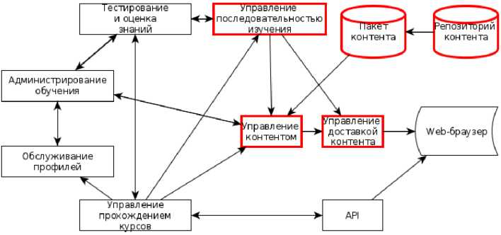

Рисунок 1 - структура систем управления обучением (LMS)

Во второй главе в результате проведенного анализа систем управления обучением и образовательным контентом, а также процессов создания и использования образовательного контента, выявлены основные

структурные элементы таких систем и отношения между ними (рисунок 1).

Также проведен анализ основных документов,

регламентирующих процесс обучения в вузе и требования к образовательному контенту для поддержки этого процесса (законодательство РФ в области высшего образования, ФГОС, рабочие программы дисциплин). Образовательные стандарты и программы 3-го поколения ориентированы на компетентностный подход, описывая знания, умения, навыки и различного уровня компетенции обучаемого, получаемые им при изучении каждой дисциплины, которые также должны быть реализованы в содержании рабочих программ дисциплин и учебно-методическом обеспечении. При этом каждый из регламентирующих документов связан с документами более высокого уровня, декомпозируя соответствующие цели и задачи с учетом направлений подготовки, требований и специфики учебного заведения, предпочтений обучаемого.

Выделены объекты (учебные дисциплины (включая их структуру и содержание), образовательные ресурсы, электронные образовательные коллекции) и субъекты (обучаемые) образовательного процесса.

Предложена схема управления ЭОК для поддержки процесса обучения (рисунок 2). Обратные связи позволяют управлять критериями качества ЭОК, создаваемой на основе поискового запроса, формируемого как профиль обучаемого на основе его текущих и целевых компетенций и параметров адаптации, учитывая изменения данных параметров при использовании ЭОК обучаемым в рамках процесса обучения.

В качестве критерия качества ЭОК предложено использовать понятие релевантности ресурсов коллекции поисковому запросу, включающему образовательную потребность обучаемого, описанную через его текущие и целевые компетенции и параметры адаптации. Релевантность определяется полнотой, точностью, а также производными характеристиками — интегральной характеристикой F-мера, аккуратностью, ошибкой. Для оценки релевантности ЭОК в работе выбраны показатели полноты, точности и интегральная характеристика F-меры.

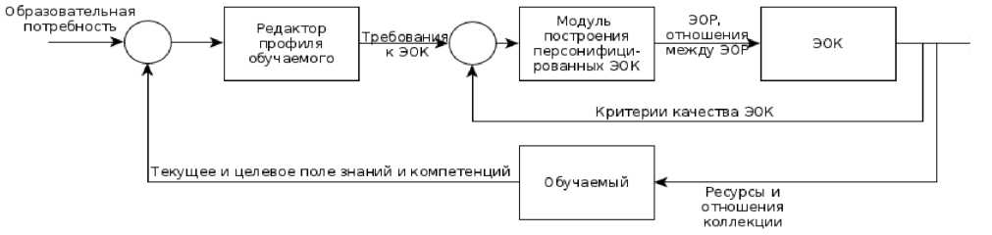

Рисунок 2 - Схема управления ЭОК

I ПКы\

\RL'\ F =

г —

Полнота определяется как:

I RL‘

col I

Точность определяется как: **2**

*ТУГІ1* І ,

*jcoi* І "г I■n-Lcdl. F-мера: j'1 ' , где RL'col — включенные в ЭОК

релевантные ЭОР, RL''coL — включенные в ЭОК нерелевантные ЭОР, RL' — релевантные ЭОР в репозитории, RL" — нерелевантные ЭОР в репозитории, RL — множество ресурсов

репозитория, RLcol множество ресурсов ЭОК. *^^COL* U *RLCoL -* ■ '■■■■■

Лі" = *RL*

Информация, содержащаяся в электронных образовательных ресурсах, является слабоструктурированной, что затрудняет автоматизацию ее обработки при решении описанных задач. Имеет место проблема машинной обработки информации, содержащейся в ресурсах, что требует приведения ее к единому стандарту описания, понятному как для человека, так и позволяющему заложить требуемый уровень автоматизации программными средствами. Анализ предметной области показал наличие иерархической структуры и множества связей между характеристиками объектов и субъектов образовательного процесса (рабочей программы дисциплины, предметной области учебной дисциплины, электронных образовательных ресурсов, обучаемыми), основанных на требованиях к выходным результатам и компетенциях учебных программ. В главе сформулированы требования к модели представления знаний для описания объектов и субъектов образовательного процесса для решения задачи поиска и интеграции ЭОР в коллекции: возможность согласованного описания на общем домене концептов параметров выделенных объектов и субъектов образовательного процесса; концептов предметной области дисциплин, компетенций и знаний различного уровня, как целевых, так и текущих, отношений между ними; возможность поиска ЭОР по их аннотациям; возможность интеграции ЭОР для обеспечения управления процессом их изучения; модульность и расширяемость; поддержка накопления и повторного использования знаний и др.

Таким образом, исходя из рассмотренных особенностей предметной области, целесообразно использование для решаемых задач единой модели представления знаний, позволяющей описывать структуру и содержание ЭОР, предметную область учебной дисциплины, характеристики обучаемого.

В главе 3 на основе рассмотренных ранее специфики предметной области и требований к модели представления знаний разработана интегрированная модель представления знаний о предметной области поиска и интеграции электронных образовательных ресурсов.

В процессе анализа и разработки были выделены следующие ее компоненты:

1. Модель предметной области учебной дисциплины, описывающая знания о

- -

■■ ■ ,

*\RL'* +получаемых в процессе изучения дисциплины компетенциях (знаниях в виде концептов предметной области, навыках и умениях) и зависимостях между ними.

1. Модель профиля обучаемого, описывающая знания об обучаемом (персональные характеристики, включая текущие и целевые компетенции).
2. Модель электронного образовательного ресурса, описывающая знания о ЭОР (библиографические данные, охватываемые темы, уровень сложности, язык представления информации и др.)
3. Модель электронной образовательной коллекции, описывающая знания о цели коллекции, обучаемом, для которого она создавалась, множестве входящих в нее ресурсов и рекомендуемом порядке их изучения в виде связей между ними.

Для представления знаний выбрана онтологическая модель. Онтология сочетает в себе преимущества других моделей представления знаний, поддерживает описание и доступ к знаниям в открытых средах, позволяет описать структуру объектов предметной области и интегрировать рассматриваемые модели на основе общих компонент, а также создавать базы данных и репозитории описаний предметных областей дисциплин, обучаемых, ЭОР и создаваемых на их основе электронных образовательных коллекций (ЭОК). В качестве языка описания онтологий выбран язык OWL, рекомендованный консорциумом W3C и широко используемый в SemanticWeb. Также язык поддерживается множеством инструментальных средств.

Для интеграции и управления предметными онтологиями разработана метаонтология поиска и интеграции ЭОР в персонифицированные ЭОК (рисунок 3). Она определяет непосредственно предметные онтологии (онтологию предметной области учебной дисциплины, онтологию ЭОР, онтологию профиля обучаемого и онтологию ЭОК) и отношения между ними и состоит из следующих компонент:

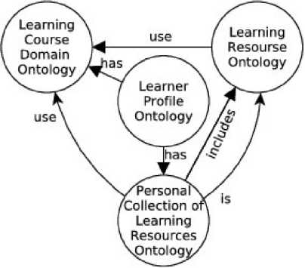

Рисунок 3 - диаграмма IDEF5 метаонтологической модели предметной области поиска и интеграции ЭОР

*М=<Ом, С, Inst, R, I >,* где М — метаонтологическая модель предметной области поиска и интеграции электронных образовательных ресурсов, Om={Odd, Oelr, Ocol, Ol} - множество онтологических моделей, включенных в метаонтологию, ODD — онтология предметной области учебной дисциплины, Oelr — онтологическая модель ЭОР, Ocol — онтологическая модель персонифицированной электронной образовательной коллекции,

Ol — онтологическая модель профиля обучаемого; С — множество классов онтологии (пустое для метаонтологии); Inst - множество экземпляров классов (пустое для метаонтологии); R = {has, uses, includes, is} — множество отношений метаонтологии, has — отношение «имеет», uses — отношение «использует», includes — отношение «включает», is — отношение «является»; I — множество правил интерпретации (пустое для метаонтологии).

Онтология предметной области учебной дисциплины (рисунок 4) имеет вид:

*Odd = <Cdd, InstDD, Rdd, Idd>,* где Cdd = {Comp, Conc, Skill, Ability, Language, Complexity} - множество концептов онтологии ODD, Comp — компетенции, Conc — знания, представленные в виде концептов предметной области, Skill — навыки, Ability — умения, Language — язык, Complexity — уровень владения, InstDD — множество компетенций, концептов предметной области учебной дисциплины, умений и навыков,представленные на естественном языке, RDD={has, includes, hasHierarchicalRelation, dependsOn, isSynonym, is},— множество отношений: has — отношение «имеет», includes — отношение «включает», hasHierarchicalRelation — множество иерархических отношений между концептами предметной области, dependsOn — отношение «зависит», isSynonym — отношение синонимии, is — отношение «является»; IDD — множество правил интерпретации (пустое для метаонтологии).

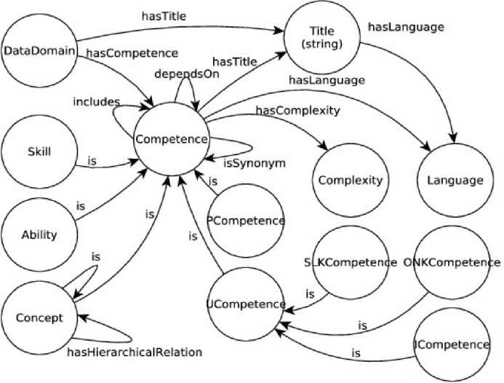

Рисунок 4 - диаграмма IDEF 5 онтологии предметной области учебной дисциплины

Онтологическая модель

ЭОР имеет вид: *Oelr = <Celr*

*InStELR, ReLR , IELR>,* где CeLR

множество концептов

онтологии ЭОР (ЭОК, ЭОР, информационный объект, информационный фрагмент, текстовый фрагмент,

изображение, видеоролик, ссылка, цитирование, сноска, дидактический элемент, компетенция (универсальная, профессиональная, общенаучная, инструментальная, общекультурная) и др.), InstELR — множество экземпляров онтологии ЭОР — аннотированных на онтологии электронных образовательных ресурсов, образующих репозиторий ЭОР, Relr = {has} — множество отношений «имеет» онтологии ЭОР (hasTitle, hasURI, haslnputCompetence, hasOutputCompetence, hasLanguage, hasComplexity), задающих для ЭОР входные и выходные компетенции, концепты предметной области учебной дисциплины, знания, навыки, умения, язык, внутренние структурные связи электронного образовательного ресурса с информационными объектами и фрагментами, уровень сложности и др., *Ielr* — множество правил интерпретации (пустое для онтологии ЭОР). Онтологическая модель ЭОР позволяет описывать образовательные ресурсы независимо от их формы представления, расположения, дидактической роли. Такое описание позволяет создавать репозитории ЭОР на основе их аннотаций.

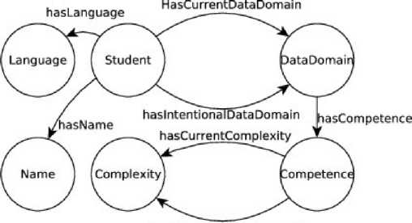

haslntentionalComplexity

Онтологическая модель профиля обучаемого (рисунок 5) имеет вид:

*Ol = <Cl, InstL, Rl, Il>,* где Cl ={Student, Language, Complexity, DataDomain}— множество концептов онтологии обучаемого, *InstL —* множество экземпляров онтологии обучаемого — описаний обучаемых, *Rl* - множество отношений, задающих текущие и целевые компетенции обучаемого по изучаемой учебной Рисунок 5 - диаграмма IDEF5 онтологии профиля дисциплине, определенное на онтологии обучаемого предметной области учебной дисциплины,

уровень подготовки, предпочитаемый язык, построенные коллекции, *IL-* множество правил интерпретации, пустое для онтологии профиля обучаемого. Модель позволяет описывать такие параметры обучаемого, как предпочитаемый язык, текущие компетенции в рамках конкретной учебной дисциплины, включая уровень знаний для различных структурных элементов дисциплины, уровень освоения компетенций учебной дисциплины, образовательные цели (как набор компетенций в рамках учебной дисциплины). В данной модели компетенции также определены на общем домене онтологии учебной дисциплины, что позволяет использовать описанный на онтологии профиль обучаемого для поиска ЭОР в соответствии с целями обучения и построения персонифицированных электронных образовательных коллекций.

Онтологическая модель персонифицированной ЭОК (рисунок 6), описывающая

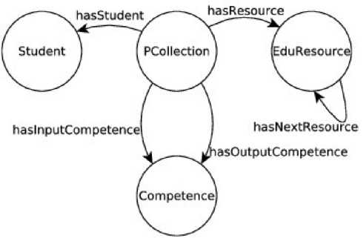

Рисунок 6 - диаграмма IDEF5 онтологии персонифицированной ЭОК

состав и структуру ЭОК и включающая семантические правила для построения ЭОК, имеет вид:

OcOL = <CcOL, InstCOL, Rcol, Icol>, где Ccol = {PCollection}, PCollection є C elr — концепт онтологии персонифицированной ЭОК — персонифицированная ЭОК, являющийся

также элементом множества Celr.; InstcoL — множество экземпляров онтологии персонифицированных ЭОК — построенные персонифицированные ЭОК, образующие

репозиторий ЭОК, Rcol = {Relrcol, has} —

множество отношений онтологии персонифицированной ЭОК, где Relrcol є Rcol, - множество отношений онтологии ЭОР,

определенных на домене PCollection, has — отношения «имеет» (hasStudent, задающее

связи персонифицированной ЭОК с обучаемым, множество отношений hasResource,

задающие связи ЭОК с ЭОР, составляющими содержание ЭОК; отношение

hasNextResource, с областью определения и значений, определенной на домене EduResource онтологии ЭОР, задающее возможный порядок изучения ресурсов коллекции); ICOL = множество правил вывода онтологической модели ЭОК (рассмотрены в главе 4).

На разработанной онтологической модели поставлена задача поиска и интеграции электронных образовательных ресурсов в персонифицированные электронные образовательные коллекции на основе поискового запроса, включающего в себя описание профиля обучаемого и предметной области учебной дисциплины. Формальная постановка задачи приведена в диссертации.

Также в диссертации описана методика построения онтологической базы знаний для учебной дисциплины, инвариантная к предметной области. В заключение представлены примеры аннотированных ЭОР, описаний обучаемых, описание предметной области дисциплины «Основы программирования» и пример описания электронной образовательной коллекции.

В четвёртой главе предложена концепция поиска ЭОР и интеграции их в персонифицированные ЭОК на основе разработанной модели, которая включает в себя основные этапы, показанные на рисунке 7.

Для реализации этапа создания персонифицированной ЭОК предложен новый двухэтапный метод с использованием логического вывода на онтологии на основе семантических правил для поиска и интеграции разнородных распределенных электронных образовательных ресурсов.

На первом этапе осуществляется поиск множества ЭОР в репозитории на основе логического вывода на онтологии по соответствующим семантическим правилам, в качестве поискового запроса используется профиль обучаемого и компетенции учебной дисциплины, аннотированные на онтологии.

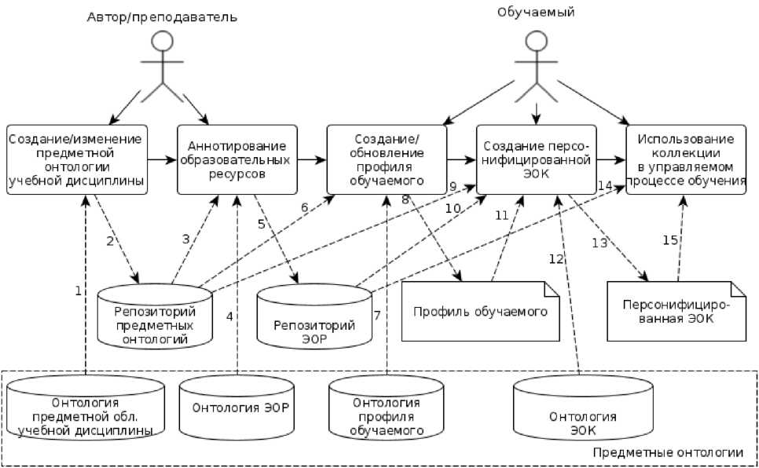

Рисунок 7 - Создание персонифицированных ЭОК с использованием онтологий

**7**

act Построение ЭОК

Множество LR репозитория: профиль обучаемого; онтология предм области конкретной дисциплины

ЭОР

|  |  |
| --- | --- |
| .Найти на множестве подмножество LR1 Э компетенциям и язы инф. и включить в Э | LR  ОР по целевым ку представления ЭК |
|  |  |
|  | *Ч* ч |

Найти на множестве LR подмножество дополнительных ЭОР LR2, которые необходимо изучить для изучения ресурсов LR0, и включить в ЭОК (с длиной цепочки ресурсов не более 3 элементов)

Подмножество LR1-; целевых ЭОР

Множество ресурсов коллекции LRcol=LRluLR2

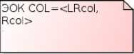

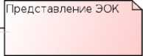

алгоритм построения ЭОК (верхний уровень)

На втором этапе выполняется доопределение полученного

множества ЭОР дополнительными и вспомогательными ресурсами,

необходимыми для получения целевых компетенций, и построение отношений между ресурсами, задающих рекомендуемый порядок их изучения. Обе эти операции производятся на основе логического вывода на онтологии по соответствующим семантическим правилам.

В результате создается ЭОК в виде множества ЭОР, образованных множествами целевых,

дополнительных и вспомогательных ЭОР, связанных логическими отношениями. Подробное

формальное описание метода, а также полное множество

разработанных семантических

правил приведены в диссертации.

|  |  |
| --- | --- |
|  |  |
| **ч** | *у-~ ~* |
| Построить отношена ресурсами ЭОК rel(r 1 порядок изучения ре | я между  ,г2), задающие  сурсов |
| **N**  Вывести информаци коллекции | *у*-­ю о ресурсах  Г+1 . |

Рисунок 8 12

Алгоритм, реализующий предложенный метод, представлен на рисунке 8. Для реализации 1 и 3 шагов алгоритма разработаны семантические правила, представленные в онтологии, для реализации 2 шага - алгоритм поиска дополнительных и вспомогательных ЭОР. Множество разработанных семантических правил является элементом Icol онтологии ЭОК, рассмотренной в главе 3.

Для описания семантических правил для поиска ЭОР и построения персонифицированных ЭОК выбран язык SWRL (Semantic Web Rule Language). SWRL основан на правилах логики предикатов первого порядка, и позволяет описывать правила в виде набора клауз Хорна. В частности, для поиска ресурсов по языку представления информации используется правило:

*COL:hasStudent(?c,?u)* Л *L:hasLanguage(?u,?l)* л *ELR:hasLanguage(?r,?l)^ COL:hasResourceByLanguage(?c,?r),* где ?c, ?u, ?l, ?г - обозначение переменных SWRL- правила: ?c - персонифицированная ЭОК, ?u - профиль обучаемого, ?1 - язык, ?г - ЭОР. Интерпретация правила на естественном языке: информационный ресурс ?г является отобранным для коллекции ?c по языку тогда, когда персонифицированная коллекция ?c принадлежит пользователю ?u, пользователь ?u имеет среди предпочитаемых язык ?1 и ресурс ?г имеет язык ?l.

Аналогично определены семантические правила для поиска ЭОР по целевому полю знаний обучаемого с учетом сложности изложения образовательного контента и с учетом синонимии концептов предметной области.

Множество ЭОР, полученных с помощью семантических правил, покрывают (полностью или частично) множество целевых компетенций обучаемого. Данные ресурсы должны быть проверены на соответствие входных компетенций текущим компетенциям обучаемого. В случае, если текущих компетенций обучаемого недостаточно для изучения найденных ЭОР, необходимо включить в коллекцию дополнительные ЭОР, используя следующий алгоритм:

1. Включить в ЭОК ресурсы, полученные ранее на этапе поиска: *COL:hasResourceByOutputDomain(?c, ?r) ^ COL:hasResource(?c, ?r).*
2. Определить множество *R0* ЭОР как множество ресурсов, необходимых для получения целевых компетенций.
3. Определить множество целевых компетенций обучаемого *CMP0* с соответствующими уровнями *L0*.
4. Пока имеются компетенции *?cmp,* для которых соответствующие компетенции *?cmp2* множество текущих компетенций обучаемого с уровнем овладения не ниже требуемого не найдены, выполнять не более N=3 раз:
   1. Определить множество входных компетенций *?cmp,* заданных отношением *ELR:hasOutputCompetence(?r,?cmp1^DD:is(?cmp1,?cmp)* для каждого ЭОР, для которого выражение *COL:hasResource(?c, ?r)* истинно.
   2. Для компетенций *?cmp2,* для которых соответствующие компетенции в множестве текущих компетенций обучаемого не найдены с уровнем не ниже требуемого выполнять:
      1. Добавить компетенцию *?cmp2* в множество целевых компетенций обучаемого с соответствующими отношениями, задающими уровень знаний:

*DD:hasCompetence(?d1, ?cmp2),* где *L:hasIntentionalDataDomain(?u, ?d1)* и *L:hasIntentionalComplexity(?cmp2, ?level),* где *ELR:hasInputComplexity(?cmp1, ?level).*

* 1. Применить правила логического вывода, рассмотренные выше, и правило, определенное на шаге 1 алгоритма, для поиска дополнительных ЭОР.

1. Найти разность *R1* множеств ЭОР, определенных отношением *COL:hasResource(?c,? r)* и множества *R0.*
2. Определить подмножество *R2* множества *R1* вспомогательных ЭОР, для которых одновременно выполняются условия:

* входные компетенции отличны или имеют различный уровень с текущими компетенциями обучаемого;
* входные компетенции не являются выходными компетенциями множеств ЭОР *R0* и *R1.*

Таким образом, с использованием разработанного алгоритма создается множество ЭОР

*R0*, позволяющее обучаемому получить целевые компетенции. Также создается множество дополнительных ЭОР *R1,* позволяющее обучаемому получить компетенции, необходимые для изучения целевых ЭОР из множества *R0.* Кроме того, создается множество вспомогательных ЭОР *R2*, не включенных в множество *R1* из-за превышения длины цепочки дополнительных ресурсов N=3 для использования обучаемым в случае недостаточности основных и дополнительных ресурсов коллекции.

Полученная в результате персонифицированная ЭОК представляет собой множество ЭОР, образованных множествами целевых ЭОР *R0,* дополнительных ЭОР *R1* (оба множества ЭОР определены отношением *COL:hasResource)* и множеством вспомогательных ЭОР *R2,* а также множество логических отношений между ЭОР, определенных правилом:

*COL:hasResource(?c, ?r1) л COL:hasResource(?c, ?r2) л ELR:hasOutputCompetence(?r1,? cmpl) лELR:hasInputCompetence(?r2, ?cmp2) лDD:is(?cmp1, ?cmp) лDD:is(?cmp2, ?cmp)*

*^ COL:hasNextResource(?r1, ?r2).*

Таким образом, разработанные метод, алгоритмы и набор семантических правил на онтологиях позволяют создавать персонифицированные ЭОК в соответствии с образовательными целями обучаемого, его текущими компетенциями, персональными характеристиками и предпочтениями. Коллекция включает в себя отобранные из репозитория ЭОР и отношения между ЭОР для навигации и управления процессом обучения на множестве ЭОР, включенных в коллекцию. Набор характеристик обучаемого и ЭОР, а также множество семантических правил могут быть расширены путем модификации соответствующих онтологий без необходимости внесения изменений в программные средства.

Применение предложенного подхода гарантирует, что при условии корректного аннотирования ЭОР, входящих в репозиторий, на онтологии, показатели качества ЭОК достигают максимальных значений (г=1, p=1, F=1) за счет использования общего домена для описания компонентов модели и логического вывода по правилам на онтологии.

В главе 5 для автоматизации процесса создания персонифицированных ЭОК на основе разработанных модели, метода и алгоритмов предложена архитектура программно­информационного комплекса (рисунок 9), включающая уровни интерфейса, логический уровень и уровень данных.

Цифрами на схеме обозначены: 1 — знания автора о предметной области учебной дисциплины, образовательных ресурсах и обучаемом; 2,3 — онтология предметной области конкретной дисциплины (OWL); 4,5 — предметные онтологии учебной дисциплины, созданные или модифицированные автором/преподавателем; 6,7 —

аннотации ЭОР, созданные или модифицированные автором/преподавателем; 8 — запрос RacerPro к репозиторию ЭОР; 9 — аннотации ЭОР (OWL); 10 — запрос RacerPro к репозиторию предметных онтологий; 11 — предметная онтология конкретной учебной дисциплины (OWL); 12 — профиль обучаемого для проведения логического вывода; 13,14 — профиль обучаемого, созданные или модифицированный автором/преподавателем или обучаемым; 15 — запрос на логический вывод (nRQL); 16 — результаты логического

вывода (ресурсы и отношения коллекции, nRQL); 17 — информация об обучаемом; 18 — информация о профиле обучаемого (URL); 19 — информация об URL профиля обучаемого и запрос на проведение логического вывода на онтологиях; 20 — профиль обучаемого (OWL); 21 — персонифицированная ЭОК (HTML).

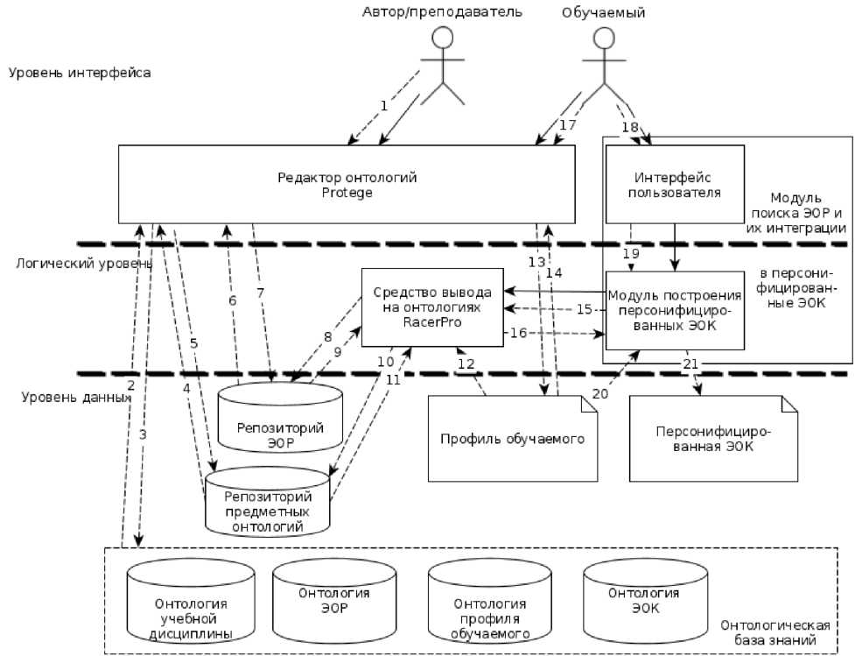

Рисунок 9 - архитектура программно-информационного комплекса построения

персонифицированных ЭОК

Программный модуль построения персонифицированных ЭОК реализован в виде клиентского приложения на языке C#. Для проведения логического вывода на онтологиях использована машина вывода RacerPro.

Автоматизированный процесс построения персонифицированной электронной образовательной коллекции включает в себя следующие шаги:

1. Создание предметных онтологий учебных дисциплин преподавателем.
2. Наполнение репозитория электронных образовательных ресурсов.
3. Формирование персонифицированной электронной образовательной коллекции обучаемым.
   1. Формирование профиля обучаемого
      1. Получение онтологии профиля обучаемого
      2. Получение онтологии предметной области учебной дисциплины
      3. Получение списка учебных дисциплин в репозитории предметных онтологий учебных дисциплина
      4. Выбор учебной дисциплины
      5. Определение персональных характеристик: предпочитаемые языки представления информации
      6. Формирование множества текущих компетенций по выбранной дисциплине:

Для каждого концепта предметной онтологии учебной дисциплины определить уровень владения.

* + 1. Формирование множества целевых компетенций по выбранной дисциплине:

Для каждого концепта предметной онтологии учебной дисциплины определить уровень владения.

* + 1. Загрузка в модуль построения персонифицированной ЭОК профиля обучаемого.
    2. Построение персонифицированной ЭОК.

Построенная персонифицированная ЭОК отображается в виде html-документа с ссылками на рекомендованные к изучению ЭОР в виде структурированного списка в соответствии со структурой предметной области учебной дисциплины, либо в виде списков из подмножества рекомендуемых к изучению ЭОР на данном этапе изучения коллекции с возможностью навигации к последующим ресурсам по мере их изучения.

Тестирование разработанного метода производилось на базе дисциплины «Основы программирования», изучаемой в рамках подготовки бакалавров по направлению «Программная инженерия» в 2013-2014 учебном году. Условия проведения эксперимента: ПК Intel Core i5-3337U, 4Гб ОЗУ; количество ЭОР в репозитории - 50; группа экспертов- преподавателей, ведущих данную дисциплину - 4 чел, группа обучаемых - 20 чел.

Методика тестирования включала в себя выполнение следующих шагов: построение ЭОК с помощью программно-информационного комплекса обучаемыми; построение ЭОК экспертами-преподавателями, сравнительный анализ результатов построения, оценка каче­ства найденных ЭОК, оценка времени создания ЭОК.

Оценка времени создания коллекции проводилась путем сравнения времени, затра­чиваемого на создание коллекции обучаемыми с помощью программно-информационного комплекса, и времени для создания коллекции преподавателями-экспертами. Для оценки достоверности предложенных алгоритмов сравнивались ЭОК, построенные обучаемыми с использованием программно-информационного комплекса, и коллекции, построенные пре­подавателями для тех же обучаемых на том же множестве ЭОР. Для оценки качества полу­ченных коллекций обучаемыми и преподавателями проводилось их сравнение по полноте, точности, F-мере.

Результаты тестирования показали, что:

1. Среднее время построения коллекций сократилось практически на 99%.
2. ЭОК, построенная обучаемым с помощью программно-информационного комплекса, включает 100% множества ресурсов, полученных пересечением множеств ре­сурсов ЭОК, построенных преподавателями для каждого обучаемого, и 91% множества ре­сурсов, полученных объединением множества ресурсов ЭОК, построенных преподавателя­ми для каждого обучаемого.
3. Среднее значение полноты ЭОК повысилось на 29%, точности — на 2,9%, F- меры — на 16,3% по сравнению с неавтоматизированным построением ЭОК.

В целом результаты тестирования позволяют сделать вывод, что разработанные модели и алгоритмы адекватны поставленной задаче и достаточно эффективны для поиска и интеграции распределенных разнородных образовательных ресурсов в ЭОК в системах управления обучением.

В заключении диссертации приводятся основные научные и прикладные результаты, полученные автором в процессе выполнения работы.

В приложении приведены описания разработанных онтологий на языке OWL-DL и правил логического вывода на языке SWRL.

ОСНОВНЫЕ РЕЗУЛЬТАТЫ И ВЫВОДЫ

1. Проведён анализ систем управления обучением и систем управления образовательным контентом; процессов создания и использования электронных образовательных коллекций в открытых образовательных сетях; подходов к поиску и интеграции разнородных распределенных образовательных ресурсов; обзор моделей, методов, алгоритмов и систем, используемых для решения данного круга задач. Построена информационно-логическая модель предметной области и выявлены требования к модели представления знаний для описания объектов и субъектов образовательного процесса для поиска и интеграции распределенных ЭОР.
2. Разработана интегрированная онтологическая модель представления знаний предметной области, включающая в себя следующие компоненты: (1) модель учебной дисциплины, позволяющую описывать компетенции как знания, умения и навыки, получаемые в результате изучения дисциплины; (2) модель электронных образовательных ресурсов, описываемых с помощью целевых и входных компетенций, определенных на общем домене предметной области учебной дисциплины; (3) модель профиля обучаемого, включающего описание текущих и целевых компетенций, определенных на общем домене, с учетом уровня знаний, а также параметров адаптации (предпочитаемый язык представления информации, сложность изложения материала); (4) модель электронной образовательной коллекции, описываемой как множество ЭОР, включаемых в коллекцию в соответствии с предметной областью учебной дисциплины и профилем обучаемого, а также множеством связей между ЭОР, задающих рекомендуемый порядок их изучения. Разработанная модель позволяет описывать объекты и субъекты образовательного процесса на общем домене концептов и решать задачу поиска и интеграции ЭОР в персонифицированные ЭОК за счет включения в нее семантических правил. На модели поставлена задача создания персонифицированной электронной образовательной коллекции. Разработана методика создания онтологической базы знаний, инвариантная к предметной области учебных дисциплин.
3. Предложен новый двухэтапный метод построения персонифицированных ЭОК с использованием логического вывода на онтологии на основе семантических правил для поиска и интеграции разнородных распределенных электронных образовательных

ресурсов. Разработаны следующие алгоритмы: (1) поиска ЭОР на основе поискового запроса, включающего информацию о компетенциях учебной дисциплины и профиле обучаемого; (2) поиска дополнительных и вспомогательных ЭОР, позволяющих изучать целевые ЭОР в случае недостаточности текущих компетенций обучаемого для непосредственного их изучения; (3) интеграции найденных ЭОР в персонифицированные ЭОК с построением связей между ними, задающих рекомендуемую последовательность изучения ЭОР в обучающих системах.

1. Разработана архитектура и реализован программно-информационный комплекс для поиска и интеграции разнородных распределенных образовательных ресурсов в

персонифицированные образовательные коллекции на основе описанных модели, метода и алгоритмов.

1. Разработанные модели, метод, алгоритмы и программно-информационный комплекс апробированы на примере создания персонифицированных образовательных коллекций для дисциплины «Основы программирования».

ОПУБЛИКОВАННЫЕ РАБОТЫ ПО ТЕМЕ ДИССЕРТАЦИИ

В изданиях, рекомендованных ВАК РФ:

1. Поиск и интеграция разнородных распределенных образовательных ресурсов на

основе онтологических моделей / И. Г. Жукова, А. М. Дворянкин, М. Б. Сипливая,

А. В. Аникин. // Изв. ВолгГТУ. Серия «Актуальные проблемы управления, вычислительной техники и информатики в технических системах»: межвуз. сб. науч. ст. / ВолгГТУ. - Волгоград, 2007. - Вып. 2, №2. - С.34-36.

1. Модели и инструментальные средства интеграции распределенных ресурсов в открытых образовательных сетях / И.ГЖукова, М.Б.Кульцова, А.В.Аникин // Изв. ВолгГТУ. Серия «Актуальные проблемы управления, вычислительной техники и информатики в технических системах». Вып.9: межвуз. сб. научн. ст. / ВолгГТУ. - Волгоград, 2010. - №11. - C.91-94.
2. Онтологическая модель представления знаний для поиска и интеграции образовательных ресурсов в открытых образовательных сетях / А.В.Аникин, И.ГЖукова // Изв. ВолгГТУ. Серия «Актуальные проблемы управления, вычислительной техники и информатики в технических системах». Вып.21: межвуз. сб. научн. ст. / ВолгГТУ. - Волгоград, 2014. - №12(139). - C.74-80.
3. Алгоритмы и вывод на онтологиях для поиска и интеграции образовательных ресурсов в открытых образовательных сетях / А.В.Аникин, А.М.Дворянкин // Изв. ВолгГТУ. Серия «Актуальные проблемы управления, вычислительной техники и информатики в технических системах». Вып.21: межвуз. сб. научн. ст. / ВолгГТУ. - Волгоград, 2014. - №12(139). - C.70-74.

В журналах, индексированных в международной базе цитирования Scopus:

1. Knowledge Based Models and Software Tools for Learning Management in Open Learning Network / A. Anikin, M. Kultsova, I. Zhukova, N. Sadovnikova, D. Litovkin. // Knowledge-Based Software Engineering. 11th Joint Conference, JCKBSE 2014, Volgograd, Russia, September 17-20, 2014. Proceedings. Series: Communications in Computer and Information Science. Springer, Vol.466. 2014. - pp.156-171.

Свидетельства о регистрации программ для ЭВМ:

1. Свидетельство о гос. регистрации программы для ЭВМ №2010613009 от 2010 г. РФ, МПК. Построитель персонифицированных образовательных коллекций OntoCollectionBuilder / А.М. Дворянкин, М.Б.Кульцова, И.Г. Жукова, А.В. Аникин; ГОУ ВПО ВолгГТУ. - 2010.

В прочих изданиях:

1. Аникин, А. В. Разработка качественной модели образовательного объекта для открытых адаптивных обучающих систем на основе дидактической составляющей / А. В. Аникин, И. Г. Жукова, М. Б. Сипливая Сочи-2004: сб. науч. тр. конф. Сочи, 2005.­260с. - С. 132-133.
2. Аникин, А. В. Механизмы интеграции гетерогенных распределенных ресурсов в открытой адаптивной образовательной системе / А. В. Аникин, И. Г. Жукова,

М. Б. Сипливая // Сочи-2004: сб. науч. тр. конф. Сочи, 2005.- 260с. - С. 130-131.

1. Аникин А. В., Жукова И. Г., Сипливая М. Б. Методы создания персонифицированных образовательных электронных коллекций на основе

распределенных ресурсов // Системные проблемы надежности, качества, информационных и электронных технологий: (ИННОВАТИКА-2005) : материалы X Междунар. конф. и Рос. науч. шк. / [редкол.: Кофанов Ю. Н. (гл. ред.) и др.]. - Москва : Радио и связь, 2005. - С.78- 80.

1. Аникин А. В. Использование разнородных распределенных открытых

информационных ресурсов в образовании // Сборник материалов Всероссийского конкурса инновационных проектов аспирантов и студентов по приоритетному направлению

развития науки и техники «информационно-телекоммуникационные системы» / Под ред. А. О. Сергеева. - М.: ГНИИ ИТТ «Информика», 2005. - С.105-106.

1. Автоматизация информационного обеспечения образовательного процесса на основе технологий Semantic Web / А.М. Дворянкин, И.Г. Жукова, М.Б. Сипливая, А.В. Аникин // Телематика'2008: тр. XV всерос. науч.-метод. конф., г. Санкт-Петербург, 23-26 июня 2008 г. / С.-Пб. гос. ун-т информ. технол., механики и оптики [и др.]. - СПб., 2008. - Т.2. - C. 302-303.
2. Использование технологий Semantic Web для построения персонифицированных адаптивных электронных образовательных коллекций / А.В. Аникин, А.М. Дворянкин, И.Г. Жукова, М.Б. Сипливая // Открытое образование: прилож. к журн.: по матер. XXXIV междунар. конф. и дискусс. науч. клуба, Ялта-Гурзуф, 20-30.05.07. - 2007. - [Б/н]. - C. 258­259.
3. Аникин, А.В. Проблема использования неоднородных распределенных информационных ресурсов в образовании / А.В. Аникин, И.Г. Жукова, М.Б. Сипливая // Инновационные технологии в обучении и производстве: матер. III Всерос. конф., г.Камышин, 20-22 апреля 2005 г. / КТИ (филиал) ВолгГТУ и др. - Камышин, 2005. - Т.2. - C. 77-78.
4. Аникин, А.В. Создание адаптивных электронных образовательных курсов на основе онтологий / А.В. Аникин, И.Г. Жукова, М.Б. Сипливая // Информационные технологии в образовании, технике и медицине: матер. междунар. конф., Волгоград, 23-26 октября 2006 г. / ВолгГТУ и др. - Волгоград, 2006. - C. 31-32.
5. Аникин, А.В. Создание перосонифицированных образовательных коллекций в Semantic Web / А.В. Аникин, И.Г. Жукова, М.Б. Сипливая // Интеллектуальные системы (AIS06). Интеллектуальные САПР (CAD-2006): тр. Междунар. н.-техн. конф., Дивноморское, 3-10 сент. 2006 / Таганрог. гос. радиотехн. ун-т и др. - М., 2006. - Т.2. - C.568-569.
6. Аникин, А.В. Создание персонифицированных образовательных коллекций с использованием технологий Semantic Web / А.В. Аникин, А.М. Дворянкин // XII региональная конференция молодых исследователей Волгогр. обл., г. Волгоград, 13-16 нояб. 2007 г.: тез. докл. / ВолгГТУ [и др.]. - Волгоград, 2008. - C. 197-198.
7. Создание персонифицированных электронных курсов на основе интеграции разнородных распределённых ресурсов / А.М. Дворянкин, И.Г. Жукова, М.Б. Сипливая, А.В. Аникин // Образовательная среда сегодня и завтра: тез. докл. II Всерос. науч.-практ. конф., (Москва, 28.09 - 01.10.2005): [в рамках Всерос. форума "Образовательная среда - 2005"] / Федеральное агенство по образованию. - М., 2005. - C. 53-54.
8. Управление информационными образовательными ресурсами в рамках кредитно­модульной системы обучения на основе технологий SemanticWeb / А.М. Дворянкин, И.Г. Жукова, М.Б. Сипливая, А.В. Аникин // Открытое образование: приложение к журналу [по матер. междунар. конференций, Ялта-Гурзуф, 20-30 мая 2008 г.]. - 2008. - Б/н. - C. 123-124.
9. Аникин, А.В. Формальная модель описания учебных объектов / А.В. Аникин, И.Г. Жукова, М.Б. Сипливая // Информационные технологии в образовании, технике и медицине: Матер. междунар. конф., Россия, Волгоград, 18-22 окт. 2004г. / ВолгГТУ и др. - Волгоград, 2004. - Т.1. - C. 29-35.
10. Модели и инструментальные средства интеграции распределенных ресурсов в открытых образовательных сетях / А.В.Аникин, А.М.Дворянкин, И.Г.Жукова, М.Б.Кульцова // Информационные технологии в образовании, технике и медицине: матер. междунар. конф., Волгоград, 21-24 сент. 2009 г. / ВолгГТУ [и др.]. - Волгоград, 2009. - С.16.
11. Цыканов, А.В. Модели и инструментальные средства поддержки процессов разработки предметных онтологий образовательных ресурсов в информационно­образовательных системах / А.В. Цыканов, А.В. Аникин // XV региональная конференция молодых исследователей Волгоградской области (Волгоград, 9-12 ноября 2010 г.) : тез. докл. / ВолгГТУ [и др.]. - Волгоград, 2011. - C. 211-212.

Подписано в печать . 10.2014 г. Заказ No Тираж 100 экз. Печ. л. 1,0

Формат 60x84 1/16. Бумага офсетная. Печать офсетная. Волгоградский государственный технический университет.

400005, Волгоград, пр. Ленина, 28.

РПК «Политехник»

Волгоградского государственного технического университета. 400005, Волгоград, ул. Советская, 35.